Kunden-Mailing: Kosten-Optimierung

Betreff:
Kosten-Optimierung: So sparen Sie jährlich 830 €

Liebe Kundin, lieber Kunde
Strom, Heizen und Internet – eine durchschnittliche Familie gibt dafür über 3.100 Euro pro Jahr aus. Das ist eine Menge Geld, dabei ginge es auch viel günstiger.
Deshalb möchte ich Ihnen heute meinen neuen Service für Sie vorstellen:
Meine Rundum-Beratung für Ihre Finanzen: Zukünftig sprechen wir nicht nur über langfristige Geldanlage und Absicherung sondern auch ganz konkret, wie Sie sicher und einfach sparen können – mit einem Tarifvergleich für Strom, Gas oder Internet kann ich Ihre Haushaltskosten sofort optimieren.
Sie können dabei in einem 3-Personen-Haushalt über 800 Euro pro Jahr sparen.
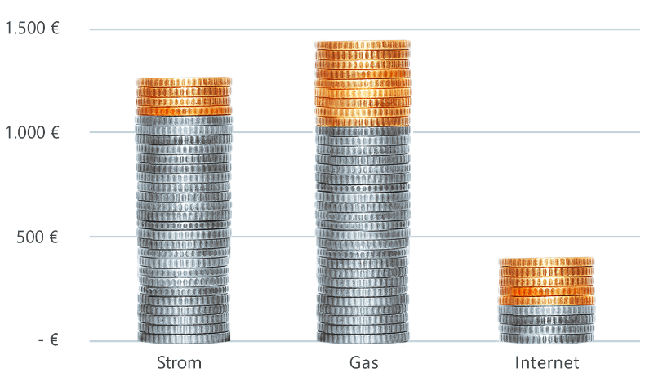
Quelle: Verivox – 3-P.-Haushalt mit 4.000 kWh Strom, 20.000 kWh Gas und 50 Mbit/s-DSL
Ein Wechsel ist leicht gemacht und geht ganz schnell. Eine durchgehende Versorgung mit Strom und Gas ist dabei immer gesetzlich garantiert. Für die Tarifberatung habe ich mit dem Vergleichsportal Verivox einen erfahrenen und verlässlichen Partner an meiner Seite.
Gerne kümmere ich mich persönlich um die Optimierung Ihrer Haushaltskosten. Dieser Service ist für Sie natürlich kostenlos.
Vereinbaren Sie gleich einen Termin!
Per Mail an [E-Mail-Adresse Makler]
Oder telefonisch unter [Telefon Makler]

Herzliche Grüße
Ihr [Name Makler]
Ihre [Name Maklerin]

[Impressum Makler]

